BAB I
PENDAHULUAN

1.1 Latar Belakang Penelitian
Pariwisata telah menjadi salah satu industri di dunia dan merupakan andalan utama dalam menghasilkan devisa di berbagai negara. Indonesia memiliki potensi yang besar dalam dunia kepariwisataan global. Kekayaan alam dan adat budayanya merupakan aset yang dapat menguntungkan negara apabila dimanfaatkan seoptimal mungkin. Salah satu cara pemanfaatan kekayaan alam adalah dengan dijadikan sebagai objek wisata.
Kabupaten Ciamis merupakan salah satu daerah tujuan wisata di Jawa Barat yang memiliki keragaman objek dan daya tarik wisata, baik objek wisata alam, objek wisata budaya, maupun objek wisata minat khusus. Objek wisata pantai merupakan objek wisata yang mengalami perkembangan sangat pesat di Kabupaten Ciamis, karena mendapat kunjungan wisatawan yang banyak dari waktu ke waktu.
Pangandaran merupakan salah satu daerah tujuan wisata pantai yang banyak digemari oleh para wisatawan baik lokal maupun mancanegara, dengan berbagai potensi yang mampu memikat para wisatawan. Salah satunya adalah Pantai Pangandaran yang memiliki berbagai keistimewaan, seperti pantai yang landai dengan jarak antara pasang dan surut relatif lama hamparan pasir putih yang luas, dan memiliki topografi datar yang cocok untuk rekreasi dan beristirahat.
Potensi dan daya tarik yang dimiliki oleh Pantai Pangandaran menjadikan objek wisata ini paling sering dikunjungi oleh wisatawan. Berikut ini dapat dilihat, bahwa Pantai Pangandaran menduduki peringkat kesatu dari beberapa objek wisata di Kabupaten Ciamis. Bahkan jumlah kunjungan wisatawan di Pantai Pangandaran sangat berbeda jauh dari objek wisata lainnya.
Tabel 1.1
Peringkat Objek Daerah Tujuan Wisata di Kabupaten Ciamis
Tahun 2012
No | Objek Daerah Tujuan Wisata | Jumlah Pengunjung
1 | Pantai Pangandaran | 718.895
2 | Situ Lengkong | 300.793
3 | Batu Karas | 76.050
4 | Cukang Taneuh | 63.610
5 | Batu Hiu | 48.952
6 | Karang Kamulyan | 25.329
7 | Tirta Winaya | 17.486
Total |  | 1.251.115
Sumber: Dinas Kebudayaan dan Pariwisata Kab. Ciamis, 2012
Tabel 1.1 memperlihatkan bahwa jumlah kunjungan wisatawan ke berbagai objek wisata yang ada di Kabupaten Ciamis sampai tahun 2012 mencapai 1.251.115 orang dan 718.895 orang atau 57,46% berkunjung ke Pantai Pangandaran. Wisatawan yang berkunjung ke Pantai Pangandaran datang dari berbagai daerah di Indonesia dan mancanegara. Kunjungan wisatawan asing dan domestik ke Pangandaran dapat dilihat padat Tabel 1.2.
Tabel 1.2
Jumlah Kunjungan Wisatawan di Pantai Pangandaran
Tahun 2010-2012

Tahun | Wisatawan  Domestik | Wisatawan  Asing | Jumlah
2010 | 586.305 | 4.699 | 591.004
2011 | 696.981 | 6.112 | 703.093
2012 | 712.543 | 6.352 | 718.895
Sumber: Dinas Kebudayaan dan Pariwisata Kab. Ciamis, 2012
Tabel 1.2 memperlihatkan jumlah kunjungan wisatawan ke Pangandaran dalam tiga tahun terakhir menunjukkan peningkatan. Tingginya angka wisatawan yang datang ke Pangandaran menarik banyak investor baik lokal maupun asing untuk menginvestasikan dananya di Pantai Pangandaran. Perhotelan merupakan salah satu industri jasa yang berperan penting dalam keberhasilan dunia pariwisata. Jumlah hotel dan penginapan di Pangandaran tercatat sebanyak 120 sampai dengan tahun 2012.
Peningkatan jumlah hotel ini, diikuti pula dengan semakin banyaknya hotel dan penginapan yang menawarkan berbagai macam fasilitas dan berusaha memberikan pelayanan dan meningkatkan loyalitas pelanggan. Hotel Surya Pesona merupakan salah satu hotel yang telah lama beroperasi di Pangandaran selalu berusaha meningkatkan strategi pemasaran dengan memberikan pelayanan yang berkualitas dan kepuasan para tamunya dengan tujuan untuk meningkatkan loyalitas pelanggan. Hotel Surya Pesona saat ini memiliki beberapa pesaing yang cukup kuat, dapat dilihat pada Gambar 1.1.
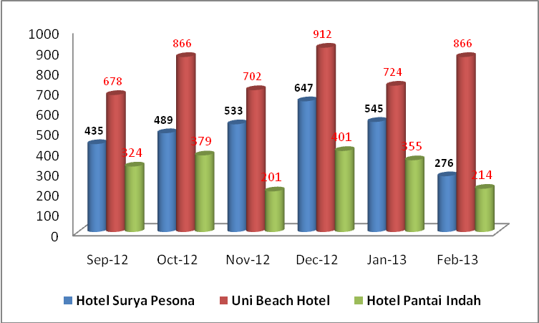
Sumber : Public Relation Manajer Hotel Surya Pesona, 2013

Gambar 1.1
Jumlah Tamu yang Menginap di Hotel Surya Pesona
September 2012-Februari 2013
Gambar 1.1 memperlihatkan bahwa jumlah tamu yang menginap di Hotel Surya Pesona cenderung fluktuatif, namun dalam tiga bulan terakhir menunjukkan penurunan. Kondisi ini dapat menjadi indikasi adanya keputusan pelanggan untuk tetap menggunakan jasa hotel tersebut mengalami penurunan. Berikut ini hasil survey awal terhadap 30 pelanggan menyangkut loyalitas pelanggan yang dapat dilihat pada Gambat 1.2.
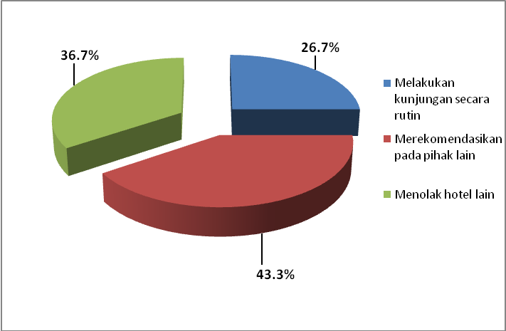
Sumber : Hasil Pra Survey Peneliti, Juni 2013

Gambar 1.2
Hasil Pra Survei Loyalitas Pelanggan Hotel Surya Pesona

Gambar 1.2 menunjukan bahwa keinginan pelanggan untuk melakukan kunjungan secara rutin, mau merekomendasikan Hotel Surya Pesona pada pihak lain dan kemauan untuk menolak hotel lain, dimana sebagian besar responden memberikan pernyataan yang kurang dari 50%. Artinya pelanggan masih belum loyal. Kondisi menjadi indikasi bahwa loyalitas pelanggan Hotel Surya Pesona masih relatif rendah. Untuk mengatasi penurunan jumlah pelanggan dan meningkatkan kembali pengunjung tetap tertarik dan mau menginap di Hotel Surya Pesona, maka pihak pengelola membutuhkan langkah-langkah strategis dalam mengelola dan memasarkan jasanya.
Strategi yang dilakukan oleh manajemen Hotel Surya Pesona dalam upaya mempertahankan dan meningkatan jumlah penjualan kamar selama ini pihak manajemen telah melakukan perbaikan dan evaluasi dari aspek jasa yang ditawarkan (product), harga (price) yang relatif terjangkau maupun promosi (promotion) melalui booklet, leaflet dan internet. Penggunaan strategi marketing mix yang telah diterapkan tersebut dianggap sudah cukup baik, hal ini dapat dilihat dari pemesanan dan tindaklanjut dari konsumen untuk menginap di hotel tersebut tetap ada dalam setiap waktu. Walaupun demikian banyak diantara konsumen yang datang ke Pantai Pangandaran dan memilih Hotel Surya Pesona masih didominasi oleh konsumen yang kebetulan baru berkunjung dan menjadikan Hotel Surya Pesona sebagai pilihan bukan karena keunggulan dari hotel tersebut tetapi akibat hotel atau tempat penginapan yang ada sudah penuh. Kondisi ini menjadi indikasi adanya masalah dari kesetiaan konsumen untuk menjadikan hotel tersebut sebagai pilihan utama dan mau merekomendasikan Hotel Surya Pesona pada teman atau pihak lain bahwa hotel ini mampu memberikan kualitas layanan yang terbaik dibandingkan hotel lain yang ada di Pantai Pangandaran.
Mengatasi persoalan tersebut, manajemen dituntut untuk mengembangkan strategi pemasaran yang lebih efektif, dimana strategi pemasaran harus disesuaikan menurut kebutuhan pelanggannya dan yang tak kalah penting untuk meningkatkan jumlah pelanggan adalah memperhatikan unsur-unsur orang (people), proses (process), dan bukti fisik (physical evidence) yang menyertai pelayanan yang selama ini belum digarap secara optimal oleh manajemen.
Orang (people) dalam bisnis perhotelan mempunyai peran penting dalam selama berlangsungnya proses penyampaian jasa dan dapat mempengaruhi persepsi tamu untuk memanfaatkan jasa yang ditawarkan. Kemampuan karyawan dalam memainkan penyampaian jasa akan mempengaruhi tamu yang datang. Berikut ini hasil survey awal terhadap 30 responden menyangkut orang (people) di Hotel Surya Pesona Pangandaran.
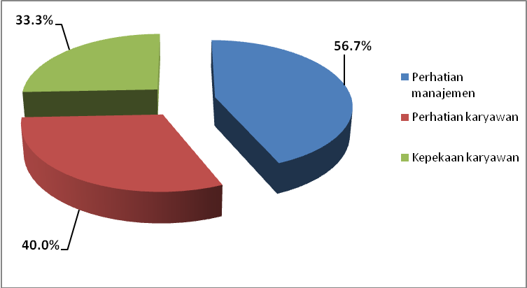
Sumber : Hasil Pra Survey Peneliti, Juni 2013

Gambar 1.3
Hasil Pra Survei Dimensi Orang (People) di Hotel Surya Pesona

Gambar 1.3 menunjukkan rata-rata tanggapan responden mengenai sumber daya yang ada khususnya sumber daya manusia masih dianggap kurang oleh banyak responden, misalnya perhatian dan kepekaan karyawan untuk membantu setiap keluhan tamu masih dibawah 50% yang menyatakan perhatian dan kepekaan karyawan belum sesuai dengan harapan pelanggan. Hasil ini menunjukkan bahwa tingkat kemampuan karyawan dalam memberikan layanan masih belum sesuai harapan pelanggannya.
Bukti fisik (physical evidence) merupakan lingkungan fisik tempat jasa diciptakan dan langsung berinteraksi dengan konsumen. Bukti fisik (physical evidence) pada Hotel Surya Pesona lebih ditujukan kepada penampilan fisik sarana seperti daya tarik bangunan, kelengkapan fasilitas hotel dan jaminan keamanan. Hasil observasi dan wawancara awal dengan Manager Marketing Hotel Surya Pesona didapat informasi bahwa, aspek bukti fisik (physical evidence) dari Hotel Surya Pesona (sarana prasana fasilitas pendukung kondisi atau interior design bangunan termasuk tata letak, ruang pertemuan, dan sarana lainnya) pada umumnya masih belum optimal. Hasil wawancara tersebut didukung oleh hasil survey awal terhadap 30 responden menyangkut bukti fisik (physical evidence) di Hotel Surya Pesona Pangandaran.
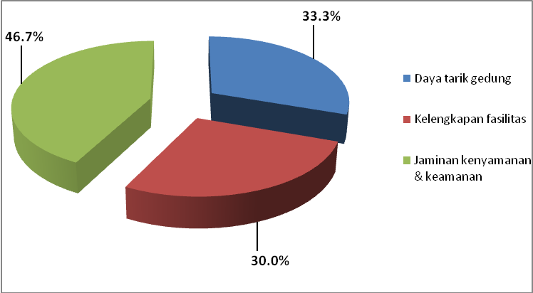
Sumber : Hasil Pra Survey Peneliti, Juni 2013

Gambar 1.5
Hasil Pra Survei Dimensi Bukti Fisik (Physical Evidence)
di Hotel Surya Pesona

Gambar 1.5 menunjukkan rata-rata tanggapan responden mengenai bukti fisik (physical evidence) di Hotel Surya Pesona, dimana daya tarik bangunan hotel, kelengkapan fasilitas dan jaminan kenyamanan dan keamanan tamu masih dibawah 50% yang menyatakan tidak sesuai dengan harapan pelanggan. Bukti fisik sangat penting dalam membentuk image atau persepsi karena melalui bukti fisik ini konsumen siap untuk mengidentifikasikan dan membandingkan suatu perusahaan jasa dengan perusahaan jasa lainnya sehingga dalam pengambilan keputusan penggunaan jasa konsumen tidak salah pilih.
Masalah pelayanan dari karyawan terhadap tamu hotel juga terlihat pada proses pelayanan. Proses (process) dalam jasa diciptakan dan disampaikan pada pelanggan merupakan faktor utama dalam bauran pemasaran jasa, karena para pelanggan akan mempersepsikan sistem penyampaian jasa sebagai bagian dari jasa itu sendiri. Berikut ini hasil survey awal terhadap 30 responden menyangkut proses (process) di Hotel Surya Pesona Pangandaran.
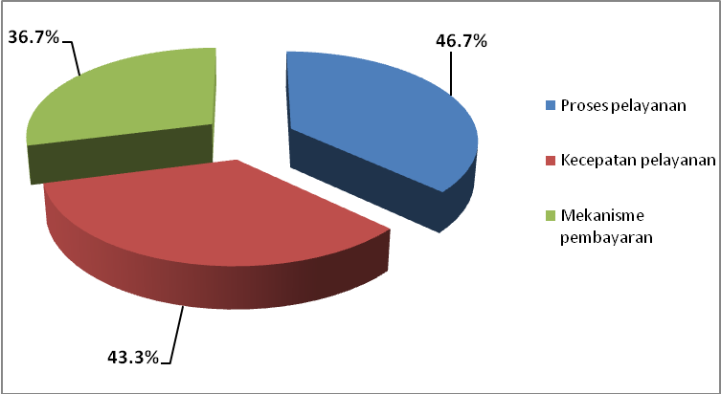
Sumber : Hasil Pra Survey Peneliti, Juni 2013

Gambar 1.4
Hasil Pra Survei Dimensi Proses (Process)
di Hotel Surya Pesona

Gambar 1.4 menunjukkan rata-rata tanggapan responden mengenai proses (process) pelayanan di Hotel Surya Pesona, dimana sebagian besar responden menyatakan proses pelayanan yang diberikan masih kurang baik. Kondisi ini mencerminkan bahwa di hotel tersebut terdapat beberapa kendala yang berhubungan dengan unsur proses. Masih adanya tamu yang mengeluh menyangkut kecepatan dalam pelayanan seperti pada saat tamu memesan makanan dan minuman waktunya cukup lama. Hal ini akibat dari terbatasnya jumlah karyawan terutama dibagian waiters yang hanya berjumlah 7 orang menjadi kurang ideal bila dibandingkan dengan jumlah tamu yang menginap yang bisa mencapai 500 orang terutama pada tiap liburan panjang.
Keadaan orang (people), proses (process) dan bukti fisik (physical evidence) tersebut di atas sebenarnya mampu menarik minat konsumen untuk datang kembali ke Hotel Surya Pesona Pangandaran, tetapi jika melihat dari naik turunnya jumlah report tamu maka harus diperlukan upaya-upaya yang berkesinambungan. Upaya tersebut adalah menciptakan loyalitas, sehingga penelitian ini merupakan penelitian pengembangan. Tambahan satu variabel loyalitas dimunculkan mengingat dalam variabel pengambilan keputusan akan berakhir pada kepuasan dan kepuasan inilah yang mengakibatkan pelanggan akan loyal terhadap perusahaan, karena tujuan akhir keberhasilan perusahaan adalah menjalin hubungan dengan pelanggannya untuk membentuk loyalitas yang kuat.
Berdasarkan uraian tersebut di atas, maka penulis perlu untuk melakukan penelitian tentang: “Pengaruh Bauran Pemasaran Jasa Terhadap Keputusan Memilih dan Implikasinya Pada Loyalitas Pelanggan (Studi pada Pelanggan Hotel Surya Pesona Pangandaran)”.

  - Indentifikasi Masalah dan Rumusan Masalah
    - Indentifikasi Masalah
Industri jasa perhotelan yang semakin bertambah di Pantai Pangandaran menimbulkan tingkat persaingan yang sangat ketat. Bertambahnya sarana hotel dan penginapan disatu sisi memberikan alternatif pilihan bagi konsumen mengenai tempat menginap yang sesuai dengan kebutuhan dan keinginan konsumen. Tetapi disisi lain telah menurunkan jumlah pelanggan pada hotel tertentu seperti terjadi pada Hotel Surya Pesona yang mengalami penurunan jumlah tamu yang menginap dalam dua bulan terakhir juga dapat mengindikasikan bahwa loyalitas pelanggan pada hotel tersebut masih rendah. Mudahnya konsumen untuk berpindah pada hotel atau penginapan lain tentunya menjadi bahan evaluasi bagi manajemen untuk melakukan perbaikan-perbaikan agar keputusan konsumen untuk datang berkunjung tetap meningkat dan kepuasan mereka setelah berkunjung tetap terjaga, maka diharapkan kedepan loyalitas pelanggan dapat ditingkatkan.
Peningkatan keputusan konsumen untuk memilih dan terciptanya loyalitas tentunya dipengaruhi oleh banyak faktor dan salah satunya adalah kombinasi bauran pemasaran jasa yang terlihat dari orang (people), proses (process) dan bukti fisik (physical evidence) yang selama ini belum digarap secara maksimal oleh manajemen Hotel Surya Pesona, indikasinya dapat dilihat dari masih banyaknya permasalahan yang muncul menyangkut orang seperti terbatasnya jumlah karyawan, sehingga proses layanan pada tamu seringkali terlambat. Sementara dari sisi bukti fisik yang masih kurang diperhatikan oleh manajemen adalah fasilitas pendukung untuk memberikan kenyamanan bagi setiap tamu yang menginap.

1.2.2 Rumusan Masalah
Berdasarkan pokok permasalahan yang telah dikemukakan, maka penulis memandang perlu untuk merumuskan masalah terlebih dahulu, yaitu sebagai berikut :
- Bagaimana bauran pemasaran jasa pada Hotel Surya Pesona
- Bagaimana keputusan pelanggan memilih pada Hotel Surya Pesona
- Bagaimana loyalitas pelanggan pada Hotel Surya Pesona
- Seberapa besar pengaruh bauran pemasaran jasa terhadap keputusan memilih pada Hotel Surya Pesona baik secara simultan maupun parsial
- Seberapa besar pengaruh keputusan memilih terhadap loyalitas pelanggan pada Hotel Surya Pesona

  - Tujuan Penelitian
Tujuan yang ingin dicapai dari pelaksanaan penelitian ini adalah untuk menganalisis dan mengetahui :
- Bauran pemasaran jasa pada Hotel Surya Pesona menurut pelanggan
- Keputusan pelanggan dalam memilih produk pada Hotel Surya Pesona
- Loyalitas pelanggan pada Hotel Surya Pesona
- Besarnya pengaruh bauran pemasaran jasa terhadap keputusan memilih pada Hotel Surya Pesona baik secara simultan maupun parsial
- Besarnya pengaruh keputusan memilih terhadap loyalitas pelanggan pada Hotel Surya Pesona

1.4 Manfaat Penelitian
Hasil yang diperoleh dari penelitian ini diharapkan dapat memberikan kegunaan :
    - Manfaat Teoritis
Hasil penelitian ini diharapkan dapat memberikan sumbangan konseptual bagi pengembangan ilmu dan penelitian dalam bidang disiplin ilmu Manajemen Pemasaran khususnya mengenai bauran pemasaran jasa dan keputusan memilih serta loyalitas pelanggan sehingga dapat memberikan masukan bagi peneliti dalam mengembangkan wawasan Manajemen Pemasaran.

1.4.2 Manfaat Praktis
Secara praktis hasil penelitian ini diharapkan dapat memberikan masukan bagi pihak manajemen Hotel Surya Pesona Pangandaran untuk dapat lebih mengetahui program mana yang dapat memberikan keuntungan lebih banyak terutama dalam hal tinggi rendahnya keputusan berkunjung dari pelanggan ke Hotel Surya Pesona Pangandaran, sehingga dapat menjadikan bahan informasi dalam upaya meningkatkan loyalitas pelanggan pada hotel tersebut agar nantinya dapat lebih dikembangkan lagi ke arah yang lebih baik dan menguntungkan perusahan.

